Приём на обучение в вузы включает комплекс мероприятий по отбору кандидатов на обучение слушателями и курсантами, соответствующих требованиям, установленным законодательством Российской Федерации, а также определению их способности осваивать образовательные программы соответствующего уровня и направленности. Приём в военные училища осуществляется на конкурсной основе.

Результатом приёма в высшие военно-учебные заведения на обучение по программам высшего образования и по программам среднего профессионального образования является зачисление на обучение слушателями и курсантами наиболее способных и подготовленных к освоению образовательной программы соответствующего уровня и направленности кандидатов.

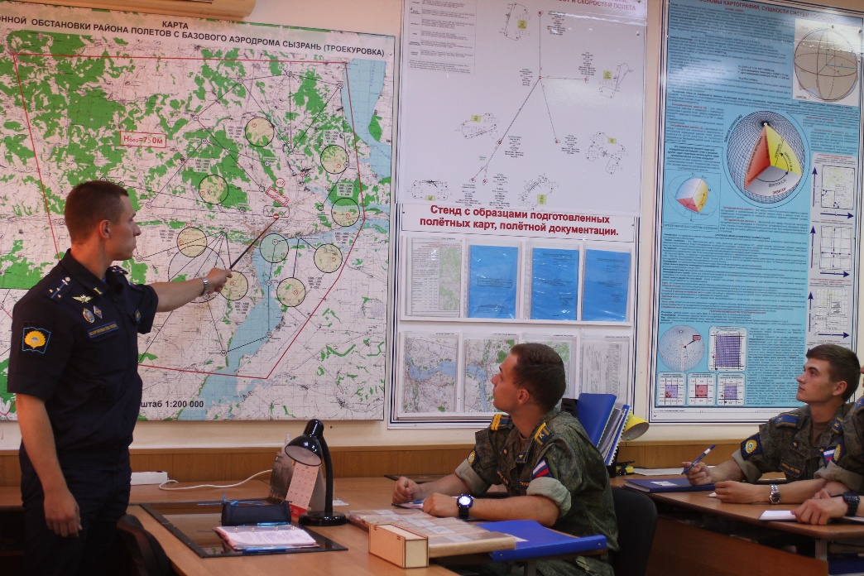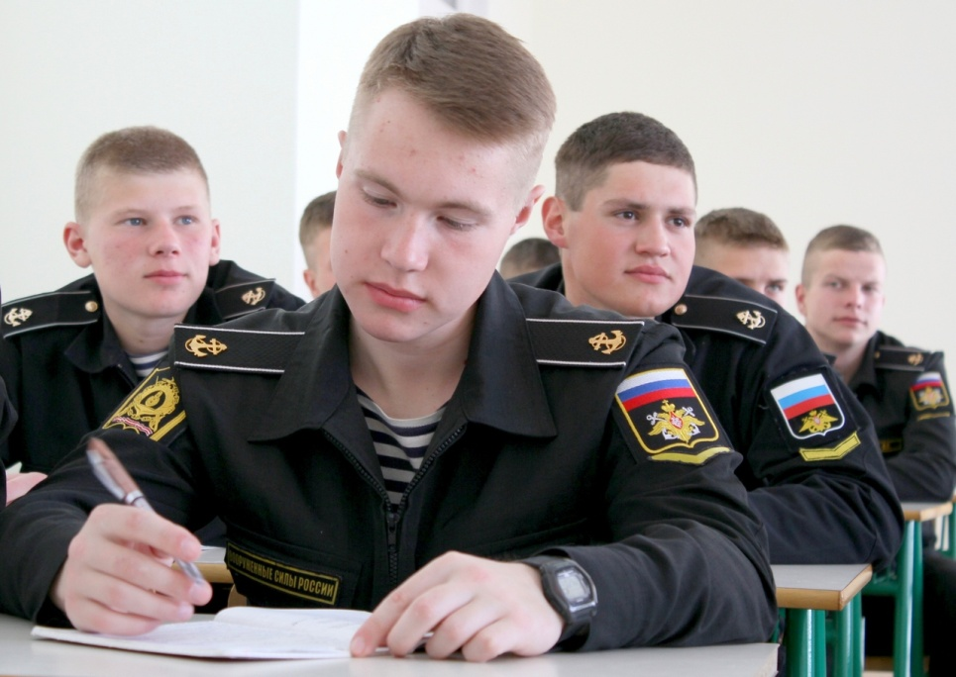 В военных училищах ведётся подготовка только по очной форме обучения, на бюджетной основе. Обучение ведётся на русском языке.